T011-USAR EL COMANDO NSLOOKUP PARA 3 SITIOS WEBS DISTINTOS. ANOTAR EL SERVIDOR DNS AL QUE SE REALIZA LA PETICION DE RESOLUCION DE NOMBRES
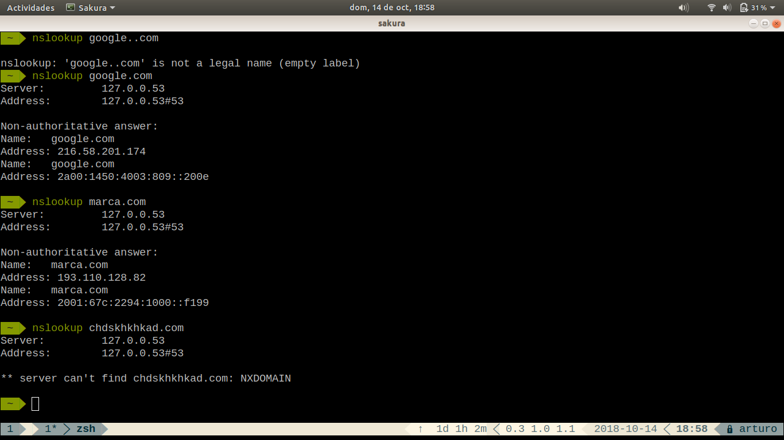
Apache2 en ubuntu

